

Gerar Diferença Arquivo Texto
O objetivo desta funcionalidade é gerar as diferenças encontradas no arquivo texto, podendo ser acessada no caminho Gsan > Cadastro > Atualização Cadastral Dispositivo Móvel > Gerar Diferença Arquivo Texto.
Informe o arquivo, obrigatoriamente, para carregar os dados da atualização cadastral, ou clique no botão para selecionar o arquivo desejado, e, em seguida, clique no botão .
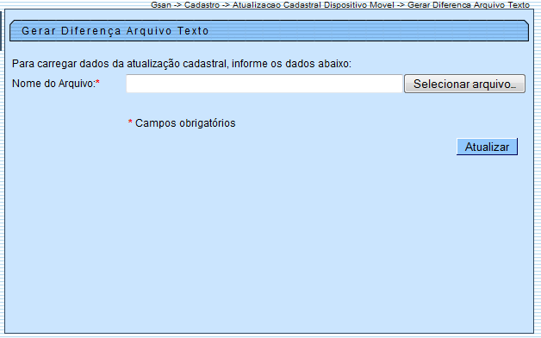

Preenchimento dos campos
Campo | Orientações para Preenchimento
Nome do Arquivo(*) | Campo obrigatório - Informe o nome do arquivo, ou clique no botão para selecionar o arquivo desejado.

Funcionalidade dos Botões
Botão | Descrição da Funcionalidade
 | Ao clicar neste botão, o sistema permite selecionar um arquivo gravado numa pasta.
 | Ao clicar neste botão, o sistema comanda a atualização dos dados nas bases de dados.
Clique aqui para retornar ao Menu Principal do GSAN

